各种路径的总结

表单：

表单地址的写法
Form action:

- 全地址：（可以生效，但是不推荐。可以用来测试）
写法1：
http://localhost/Day11ServletRequest/servlet/RegisterServlet
action=http://192.168.3.199/Day11ServletRequest/servlet/RegisterServlet

- 写相对路径
写法2.1：相对于当前的页面的相对位置去写
/jsp /login.jsp
/jps/pages/login.html
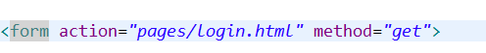
Localhost/estore/index.jsp
Localhost/estore/pages/login.html
Localhost/estore/admin/index.jsp

Localhost/estore/AdminServlet
Localhost/estore/top.jsp

/jsp /web/login.jsp
/jps/pages/login.html
<action=”../pages/login.html”>
当相对位置发生变化的时候，会有问题。

这种相对路径的写法。相对于当前资源的url路径。

写法2.2：以/+当前的项目名为开始,写相对于当前项目的根路径的位置 （推荐的写法）
缺点：应用名被写死。

使用哪种写法比较好？写法3.
改进写法：
<form action="${pageContext.request.contextPath }/pages/login.html " method=”get”>
增加写法4： 该页面有设置basepath的情况。
相对于这个路径写
跟当前页面的路径没关系。

同理类推，前端里的所有写路径的地方都满足如上描述：
<A href>
<Link >
<img src> 尤其注意，图片，非常常用。
这些路径里需要的资源，实际上都是由浏览器发出的请求 以/开始加应用名。

补充说明：

表单思考题
/servlet/serletA
servlet考虑如下url的写法：
上面这个如果去掉反斜杠
变成相对路径，则相当于在当前的servlet路径的基础上增加，最后变成如下：
当然是不对的。
还可以这么写
自带表示跟的 /
The path starts with a "/" character but does not end with a "/" character

表单里的路径的扩展到所有由浏览器产生的URL
可以类推到所有由浏览器产生的路径。（前端的路径）

转发跟包含
//以'/'开头，表示 以当前的Web (根目录) 为起点。
//不以/开头，直接写路径 表示相对当前的servletr的url路径

相对路径

不以/开始的路径写法，不推荐。可以转发给jsp 或者servlet 。
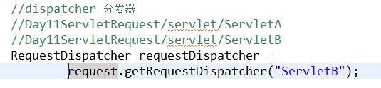

以/开始的绝对路径（简单 推荐）
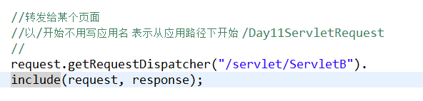

http://localhost/Day11_ServletReqII/servlet/ServletA

RequestDispatcher dispater= request.getRequestDispatcher("/servlet/ServletB");

//B http://localhost/Day11_ServletReqII/servlet/ServletB

Tomcat容器的web应用内部。不用写应用名。当前就在应用内部。
所以不写应用名

转发包含标签
同转发给包含的代码里路径
根目录01.jsp
<jsp:forward page="/servletB"></jsp:forward>
根目录/servletB

Refresh的url
给浏览器用的,以/开始，需要写应用名。
ServletA页面。
response.setHeader("refresh", "2;url='/Day12_ServletResponse/01.html'");

response.setHeader("refresh", "2;url=01.html");

http://localhost/app/ServletA
http://localhost/app/servlet/01.html

这个路径：
给浏览器看 写相对于项目的绝对路径。
也可以写相对路径。但要知道相对于谁。
//response.setHeader("refresh", "2;url='/Day12_ServletResponse/01.html'");
写完整路径也可以。
http://localhost/Day12_ServletResponse/01.html

重定向（也是发给浏览器）
也可以写相对路径，但是需要知道相对于谁。
String s=””;

//重定向方式2：
// If the location is relative with a leading '/'
// the container interprets it as relative to the servlet container root.
// 以/开始的路径，当前的路径是给tomcat容器看的 要去写应用名
// response.sendRedirect("/index.html");
// 不以/开始 If the location is relative without a leading '/'
// the container interprets it as relative to the current request URI
response.sendRedirect("resp3");

Context getRealpath
Context.getRealpath(“/mm/jpg”)
已经定义到当前的WEB-ROOT下，所以 该路径写相对于WEB-ROOT的相对路径
String realPath = getServletContext().getRealPath("WEB-INF/mm.jpg");
注意：前面加斜杠也可以。
getServletContext().getRealPath("/WEB-INF/mm.jpg");

这里如果不知道，不确定打印出来即可！！！

ClassLoader加载类路径下的资源
相对于classes的加载路径。

总结
以/开始表示相对于当前应用下的绝对路径。
加不加应用名？(给浏览器用的 )要加 ：(给 tomcat内部用的 )不加

其他
请以本文档为蓝本，把自己的问题详尽完善，让自己彻底解决路径问题。

